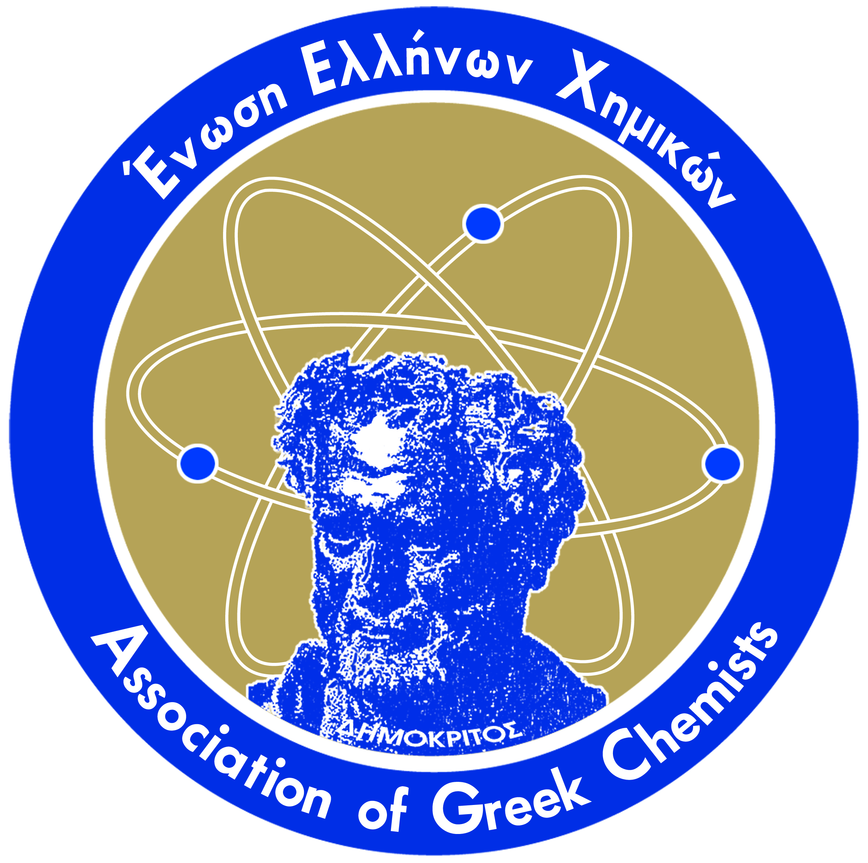
ΕΝΩΣΗ ΕΛΛΗΝΩΝ ΧΗΜΙΚΩΝ, Π. Τ. Κρήτης
Ν.Π.Δ.Δ./Ν. 1804/88
Επιμενίδου 19, Τ.Κ. 71202, Ηράκλειο
Τηλ. : 2810 220292
Email: eexkritis@yahoo.com

Ολοκλήρωση καταγραφής χημικών αντιδραστηρίων σε σχολεία του Νομού Χανίων

Η πρωτοβουλία του Περιφερειακού τμήματος Κρήτης της Ένωσης Ελλήνων Χημικών για καταγραφή πεπαλαιωμένων ή ακατάλληλων χημικών αντιδραστηρίων στα σχολεία της Περιφέρειας Κρήτης με σκοπό την απομάκρυνσή τους και την προστασία της σχολικής κοινότητας ολοκληρώθηκε και στο Νομό Χανιών. Σε συνεργασία με το ΕΚΦΕ Χανίων, πρόκειται να ενημερωθούν οι Διευθύνσεις Πρωτοβάθμιας και Δευτεροβάθμιας Εκπαίδευσης για τη λήψη αποφάσεων που αφορούν την ασφαλή διαχείριση και απομάκρυνση των υλικών.
Η πρωτοβουλία συνεχίζεται στους νομούς Ηρακλείου και Ρεθύμνου, με στόχο την ολοκληρωμένη καταγραφή σε όλη την Περιφέρεια Κρήτης και τη διασφάλιση της ασφαλούς λειτουργίας των σχολικών εργαστηρίων.
